**Практическаяработа№13**

***Оптимизацияпроведениядокумента«Оказание услуги»***

Послеизученияпредыдущегозанятиявыужедостаточнознакомысязыкомзапросовиможетеприступитькодномуизсамыхважныхзанятий–коптимизациидокумента**ОказаниеУслуги**,вчастности–кполномуизменениюобработчикасобытия**ОбработкаПроведения**.

Зачем этонужно?Этому есть трипричины.

Во-первых,вобращенииксобытию**ОбработкаПроведения**используетсяобращениечерезточку,чтоможетсильнозамедлитьскоростьпроведения при больших объемахтабличной частидокумента.

Во-вторых,руководствонашейфирмырешилопрекратитьручнойвводстоимостирасходуемыхматериаловиперейтинаавтоматическийрасчет

«посреднему».

В-третьих,припроведениидокументанеобходимоконтролироватьостаткирасходуемыхтоваровнаскладе.Еслитоваровнехватает–выдаватьпредупреждение и непроводитьдокумент.

Поэтому внашей работе три цели:

1. Повышениескоростивыполненияпроцедуры;
2. Автоматическоеопределениестоимостирасходуемыхматериаловпри проведениидокумента;
3. Разделениеалгоритмапроведениядокументанаоперативныйинеоперативныйрежимыиконтрольостатковвоперативномпроведениидокумента.

Еслиалгоритмпроведениядокументаиспользуеттолькотеданные,которыеприсутствуютвреквизитахдокумента(иеготабличныхчастях),вполнедостаточноиспользоватьконструктор движений документа.

Еслижевалгоритмепроведениянеобходимоанализироватьдополнительныереквизитыобъектов,ссылкинакоторыесодержатсявдокументе,атакжеиспользоватьрезультатырасчетаитоговрегистров,следуетиспользоватьзапросыдляболее быстройвыборки.

Механизмзапросовлучше«читает»информационнуюбазуиможетзаодинразвыбратьтольконужныеданные.Поэтому в типовых решениях

Вы не увидите использование объекта встроенного языка **СправочникВыборка.<имя>**.ВместоэтогоиспользуютсязапросыкБД.

**Повышениескоростипроведения**

Первое,чем мы займемся в этойработе– избавимсяот «вредной»конструкции**ТекСтрокаПереченьНоменклатуры.Номенклатура.ВидНоменклатуры.**

В режимеКонфигуратор

Откройтемодульдокумента**ОказаниеУслуги**.Изпроцедурыобработкипроведениявидно,чтовседанные,необходимыедляпроведениядокумента,мыполучаемизсамогодокументаитолькодляопределениятипаноменклатуры(товарилиуслуга)–читаяданныевсегообъектаНоменклатура.

Обращение к объекту**Номенклатура**:

ЕслиТекСтрокаПереченьНоменклатуры.Номенклатура.ВидНоменклатуры

Этонеединственныеданные,которыесодержатсяневсамомдокументеи которыебудут нужны для его правильногопроведения.

Дляоптимизациипоступимследующимобразом:вседанные,связанныесноменклатурой,котораясодержитсявтабличнойчастидокумента,мыбудемполучатьспомощьюзапросакБД.Аданные,связанныессамимдокументом(дата,склад..)будемпо-прежнемуполучатьиздокумента.Такойподходпозволитчитатьтольконужныеданныеимаксимальноускорить проведение документа.

Запросом мы будемполучать:

* + Номенклатуру
  + Количество
  + Сумму
  + Стоимость

Из документа возьмем:

* + Дата
  + Клиент
  + Мастер
  + Склад

УстановитекурсорпередцикломЕсли…иизконтекстногоменювыберите**Конструкторзапросасобработкойрезультата**.Подтвердитесозданиеновогозапроса.

Вокнеконструктораперейдитенавкладку**Таблицыиполя**ивыберитетаблицу**ОказаниеУслугиПереченьНоменклатуры–**этотабличнаячастьдокумента**ОказаниеУслуги**.

Изэтойтаблицынамнужныполя–**Номенклатура**,**Номенклатура.ВидНоменклатуры**,**Количество**,**СуммаиСтоимость**.

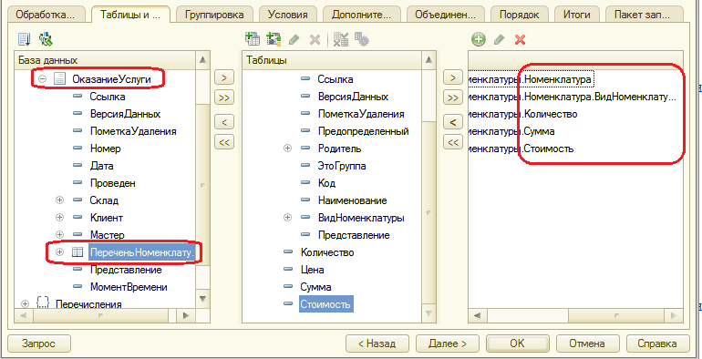

Нонамнужныневсезаписиэтойтаблицы,атолькоте,которыеотносятсякнашемудокументу.Поэтомуперейдитенавкладку**Условия**изадайтеусловиеотбораизтаблицытолькострокпроводимогодокумента.Дляэтогоперетащитеполе**Ссылка**всписокусловийзапроса:

В обработчикепоявитсяусловие:

ОказаниеУслугиПереченьНоменклатуры.Ссылка=&Ссылка

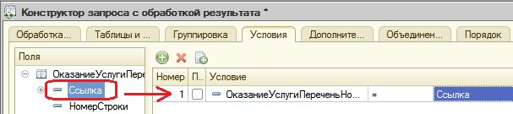

Следуетучесть,чтовтабличнойчастидокументаоднаитаженоменклатураможетвстречатьсянесколькораз.Поэтомуназакладке**Группировка**сгруппируйтезаписипополю**Номенклатура**и**НоменклатураВидНоменклатур**ы,арассчитыватьбудемсуммузначенийдляполей**Количество**и**Сумма**.Такжевсоставсуммируемыхполейвключимполе**Стоимость**.Понемубудемрассчитывать,например,функцию**Максимум**.

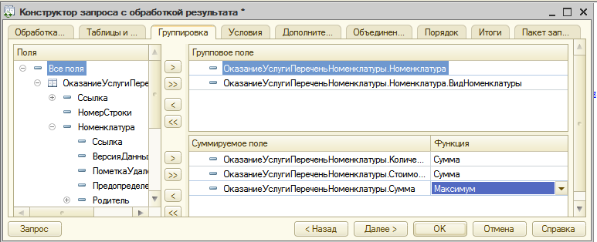

Назакладке**Объединения/Псевдонимы**задайтепсевдонимыдляполей**Количество**и**Сумма**–**КоличествоВДокументе**и**СуммаВДокументе**,адляполя**НоменклатураВидНоменклатуры**-**ВидНоменклатуры**.

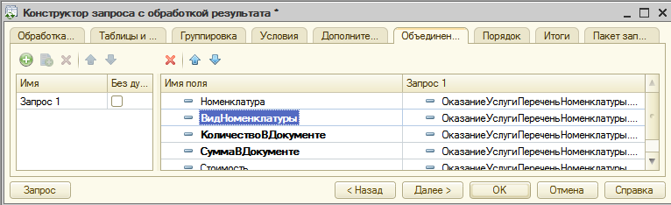

Нажмите ОКи посмотритекакойтекстзапроса сформирован.

//{{КОНСТРУКТОР_ЗАПРОСА_С_ОБРАБОТКОЙ_РЕЗУЛЬТАТА

//Данныйфрагментпостроенконструктором.

//Приповторномиспользованииконструктора,внесенныевручнуюизменениябудутутеряны!!!

Запрос=НовыйЗапрос;Запрос.Текст=

"ВЫБРАТЬ

| ОказаниеУслугиПереченьНоменклатуры.Номенклатура,

|

ОказаниеУслугиПереченьНоменклатуры.Номенклатура.ВидНоменклатуры КАКВидНоменклатуры,

| СУММА(ОказаниеУслугиПереченьНоменклатуры.Количество) КАККоличествоВДокументе,

| МАКСИМУМ(ОказаниеУслугиПереченьНоменклатуры.Сумма) КАКСуммаВДокументе,

| СУММА(ОказаниеУслугиПереченьНоменклатуры.Стоимость) КАК

Стоимость

|ИЗ

| Документ.ОказаниеУслуги.ПереченьНоменклатуры КАК

ОказаниеУслугиПереченьНоменклатуры

|ГДЕ

| ОказаниеУслугиПереченьНоменклатуры.Ссылка=&Ссылка

|

|СГРУППИРОВАТЬПО

| ОказаниеУслугиПереченьНоменклатуры.Номенклатура,

|ОказаниеУслугиПереченьНоменклатуры.Номенклатура.ВидНоменклатуры";

Запрос.УстановитьПараметр("Ссылка", Ссылка);

Результат=Запрос.Выполнить();

ВыборкаДетальныеЗаписи=Результат.Выбрать();

ПокаВыборкаДетальныеЗаписи.Следующий()Цикл

//ВставитьобработкувыборкиВыборкаДетальныеЗаписиКонецЦикла;

//}}КОНСТРУКТОР_ЗАПРОСА_С_ОБРАБОТКОЙ_РЕЗУЛЬТАТА

Проанализируемтекст.Для работы с запросамииспользуетсяобъектвстроенногоязыка**Запрос**.Вначалесоздаетсяновыйобъект**Запрос**ипомещаетсявпеременную**Запрос**.Затемвсвойство**Текст**объекта**Запрос**помещаетсясамтекстзапроса(**Запрос.Текст**=…).Послеэтогоустанавливаетсязначениепараметразапроса**&Ссылка**какссылканатот документ, вмодулекоторого мы сейчаснаходимся.

Запрос.УстановитьПараметр("Ссылка", Ссылка);

Затемзапросывыполняется(**Запрос.Выполнить()**),получаетсяобъект**РезультатЗапроса**,ивыполняетсяегометод**Выбрать()**,которыйформируетвыборку записей из результатазапроса.

Получаетсяобъект**ВыборкаИзРезультатаЗапроса**,которыйпомещается впеременную**ВыборкаДетальныеЗаписи**.

Далее,используяметодэтогообъекта**Следующий()**(**ВыборкаДетальныеЗАписи.Следующий()**),мыбудемвциклеобходитьвыборкузаписейзапроса.Выполняяметодвыборкизапроса**ВыборкаДетальныеЗаписи.Следующий()**,мынакаждомшагециклапозиционируемуказательнаследующуюзаписьвыборки,поканебудетдостигнут конецвыборки.

Чтобывциклеполучитьзначениекакого-либополявыборкиизрезультатазапроса,мыбудемобращатьсякполямзапросачерезточкуотпеременной**ВыборкаДетальныеЗаписи**,котораясодержиттекущуюстроку выборки запроса. Например, так:**ВыборкаДетальныеЗаписи.Номенклатура**.

Теперьосталосьперенестисуществовавшиевэтоммодулеранеестроки,описывающиедвижениярегистров,внутрьциклаобходарезультатазапроса.

ПокаВыборкаДетальныеЗаписи.Следующий()Цикл

//ВставитьобработкувыборкиВыборкаДетальныеЗаписиКонецЦикла;

Новыйтекствлистингебудетвыделен**жирным**текстомдляудобствавосприятия.

Сначалавместокомментария«// ВставитьобработкувыборкиВыборкаДетальныеЗаписи»перенеситеусловиепроверкиивеськод,формирующийдвиженияпорегистрам**ОстаткиМатериалов**и**СтоимостьМатериалов**.

ПокаВыборкаДетальныеЗаписи.Следующий()Цикл

**ЕслиТекСтрокаПереченьНоменклатуры.Номенклатура.ВидНоменклатурыПеречисления.ВидыНоменклатуры.МатериалТогда**

**=**

**//регистр ОстаткиМатериаловРасход**

**Движение= Движения.ОстаткиМатериалов.Добавить();Движение.ВидДвижения =ВидДвиженияНакопления.Расход;Движение.Период= Дата;**

**Движение.МатериалТекСтрокаПереченьНоменклатуры.Номенклатура;**

**Движение.Склад= Склад;Движение.Количество**

**ТекСтрокаПереченьНоменклатуры.Количество;**

**=**

**=**

**//регистр СтоимостьМатериаловРасход**

**Движение= Движения.СтоимостьМатериалов.Добавить();Движение.ВидДвижения =ВидДвиженияНакопления.Расход;Движение.Период= Дата;**

**Движение.Материал**

**ТекСтрокаПереченьНоменклатуры.Номенклатура;**

**Движение.Стоимость**

**=**

**=**

**ТекСтрокаПереченьНоменклатуры.Количество*ТекСтрокаПереченьНоменклатуры.Стои**

**мость;**

КонецЕсли;

КонецЦикла;

ВусловиизаменитеТекСтрокаПереченьНоменклатуры.НоменклатуранаВыборкаДетальныеЗаписи,таккаквидноменклатурымытеперьполучаемиззапроса.ВдвиженияхтакжезаменимТекСтрокаПереченьНоменклатурынаВыборкаДетальныеЗаписи.Дляполя**Количество**мызадалипсевдонимвзапросе,поэтому заменимего на**КоличествоВДокументе**.

ПокаВыборкаДетальныеЗаписи.Следующий()Цикл

Если **ВыборкаДетальныеЗаписи**.ВидНоменклатуры

=

Перечисления.ВидыНоменклатуры.Материал Тогда

//регистрОстаткиМатериаловРасход

Движение=Движения.ОстаткиМатериалов.Добавить();Движение.ВидДвижения=ВидДвиженияНакопления.Расход;Движение.Период=Дата;

Движение.Материал=**ВыборкаДетальныеЗаписи**.Номенклатура;Движение.Склад=Склад;

Движение.Количество =

**ВыборкаДетальныеЗаписи**.**КоличествоВДокументе**;

//регистрСтоимостьМатериаловРасход

Движение=Движения.СтоимостьМатериалов.Добавить();Движение.ВидДвижения=ВидДвиженияНакопления.Расход;Движение.Период=Дата;

Движение.Материал=**ВыборкаДетальныеЗаписи**.Номенклатура;Движение.Стоимость =

ВыборкаДетальныеЗаписи.**КоличествоВДокументе**\***ВыборкаДетальныеЗаписи**.Стоимость;

КонецЕсли;

КонецЦикла;

Теперьперенесем формированиедвижений по регистру**Продажи**:

ПокаВыборкаДетальныеЗаписи.Следующий()Цикл

Если ВыборкаДетальныеЗаписи.ВидНоменклатуры

=

Перечисления.ВидыНоменклатуры.Материал Тогда

//регистрОстаткиМатериаловРасход

Движение=Движения.ОстаткиМатериалов.Добавить();Движение.ВидДвижения=ВидДвиженияНакопления.Расход;Движение.Период=Дата;

Движение.Материал=ВыборкаДетальныеЗаписи.Номенклатура;Движение.Склад=Склад;

Движение.Количество =

ВыборкаДетальныеЗаписи.КоличествоВДокументе;

//регистрСтоимостьМатериаловРасход

Движение=Движения.СтоимостьМатериалов.Добавить();Движение.ВидДвижения=ВидДвиженияНакопления.Расход;Движение.Период=Дата;

Движение.Материал=ВыборкаДетальныеЗаписи.Номенклатура;Движение.Стоимость =

ВыборкаДетальныеЗаписи.КоличествоВДокументе*ВыборкаДетальныеЗаписи.Стоимость

;

КонецЕсли;

**//РегистрПродажи**

**Движение=Движения.Продажи.Добавить();Движение.Период=Дата;**

**Движение.Номенклатура =**

**ТекСтрокаПереченьНоменклатуры.Номенклатура;Движение.Клиент=Клиент;Движение.Мастер=Мастер;**

**Движение.Количество =**

**ТекСтрокаПереченьНоменклатуры.Количество;**

**Движение.Выручка=ТекСтрокаПереченьНоменклатуры.Сумма;Движение.Стоимость =**

**ТекСтрокаПереченьНоменклатуры.Стоимость *ТекСтрокаПереченьНоменклатуры.Количество;**

КонецЦикла;

Здесьпроизведеманалогичныезамены.ТекСтрокаПереченьНоменклатурызаменимнаВыборкаДетальныеЗаписи.АтакжеполяСуммаиКоличествозаменимнаихпсевдонимыСуммаВДокументеиКоличествоВДокументе.

//РегистрПродажи

Движение=Движения.Продажи.Добавить();Движение.Период=Дата;

Движение.Номенклатура=**ВыборкаДетальныеЗаписи**.Номенклатура;Движение.Клиент=Клиент;

Движение.Мастер=Мастер;

Движение.Количество =

**ВыборкаДетальныеЗаписи.КоличествоВДокументе;**

Движение.Выручка=**ВыборкаДетальныеЗаписи.СуммаВДокументе**;Движение.Стоимость = **ВыборкаДетальныеЗаписи**.Стоимость *

**ВыборкаДетальныеЗаписи.КоличествоВДокументе**;

КонецЦикла;

Оставшийсяциклобхода табличной части можно удалить:

ДляКаждогоТекСтрокаПереченьНоменклатурыИзПереченьНоменклатурыЦиклКонецЦикла;

Процедура проведенияприметследующийвид:

ПроцедураОбработкаПроведения(Отказ, Режим)

Движения.ОстаткиМатериалов.Записывать= Истина;Движения.СтоимостьМатериалов.Записывать=Истина;Движения.Продажи.Записывать =Истина;

//{{КОНСТРУКТОР_ЗАПРОСА_С_ОБРАБОТКОЙ_РЕЗУЛЬТАТА

//Данныйфрагмент построен конструктором.

//При повторном использовании конструктора,внесенныевручнуюизменения будутутеряны!!!

Запрос =НовыйЗапрос;Запрос.Текст=

"ВЫБРАТЬ

| ОказаниеУслугиПереченьНоменклатуры.Номенклатура,

| ОказаниеУслугиПереченьНоменклатуры.Номенклатура.ВидНоменклатуры КАКВидНоменклатуры,

| СУММА(ОказаниеУслугиПереченьНоменклатуры.Количество) КАККоличествоВДокументе,

| СУММА(ОказаниеУслугиПереченьНоменклатуры.Сумма)КАКСуммаВДокументе,

| МАКСИМУМ(ОказаниеУслугиПереченьНоменклатуры.Стоимость)КАКСтоимость

|ИЗ

| Документ.ОказаниеУслуги.ПереченьНоменклатуры КАКОказаниеУслугиПереченьНоменклатуры

|ГДЕ

| ОказаниеУслугиПереченьНоменклатуры.Ссылка=&Ссылка

|

|СГРУППИРОВАТЬПО

| ОказаниеУслугиПереченьНоменклатуры.Номенклатура,

| ОказаниеУслугиПереченьНоменклатуры.Номенклатура.ВидНоменклатуры";

Запрос.УстановитьПараметр("Ссылка",Ссылка);

Результат= Запрос.Выполнить();

ВыборкаДетальныеЗаписи = Результат.Выбрать();

ПокаВыборкаДетальныеЗаписи.Следующий()Цикл

Если ВыборкаДетальныеЗаписи.ВидНоменклатуры =Перечисления.ВидыНоменклатуры.Материал Тогда

//регистрОстаткиМатериаловРасход

Движение = Движения.ОстаткиМатериалов.Добавить();Движение.ВидДвижения= ВидДвиженияНакопления.Расход;Движение.Период = Дата;

Движение.Материал = ВыборкаДетальныеЗаписи.Номенклатура;Движение.Склад = Склад;

Движение.Количество = ВыборкаДетальныеЗаписи.КоличествоВДокументе;

//регистр СтоимостьМатериаловРасход

Движение = Движения.СтоимостьМатериалов.Добавить();Движение.ВидДвижения= ВидДвиженияНакопления.Расход;Движение.Период = Дата;

Движение.Материал = ВыборкаДетальныеЗаписи.Номенклатура;

Движение.Стоимость =

ВыборкаДетальныеЗаписи.КоличествоВДокументе*ВыборкаДетальныеЗаписи.Стоимость;КонецЕсли;

//Регистр Продажи

Движение = Движения.Продажи.Добавить();Движение.Период = Дата;

Движение.Номенклатура= ВыборкаДетальныеЗаписи.Номенклатура;

Движение.Клиент= Клиент;

Движение.Мастер =Мастер;

Движение.Количество = ВыборкаДетальныеЗаписи.КоличествоВДокументе;

Движение.Выручка= ВыборкаДетальныеЗаписи.СуммаВДокументе;Движение.Стоимость = ВыборкаДетальныеЗаписи.Стоимость

*

ВыборкаДетальныеЗаписи.КоличествоВДокументе;

КонецЦикла;

КонецПроцедуры

Теперьзапустите1С:Предприятиеврежимеотладкииперепроведитедокументы**ОказаниеУслуги**, проверьте,что ничегонеизменилось.

Т.о.мывыполнилипервыйпунктнашегоплана–избавилисьвпроцедурепроведенияотсчитываниявсехданныхобъекта**Номенклатура**, оптимизироваввыполнениепроцедуры проведения.

**Автоматическийрасчетстоимости**

Приступимковторому этапу плана. Досих порстоимостьрасходуемыхматериаловмывписываливдокумент**Оказаниеуслуги**вручную, при его создании.

Теперьжебудемопределятьстоимостьноменклатуры«посреднему»:длякаждойноменклатурыделитьееобщую,суммарнуюстоимостьнаимеющеесяунасколичествономенклатуры,т.о.получаясреднююстоимость единицы номенклатуры.

Чтобывыполнитьтакойрасчет,понадобятсядополнительныеданные,которыхсейчаснет.Длякаждойноменклатурыизтабличнойчастинампонадобятся:

* + Ее стоимость,хранящаяся врегистре**СтоимостьМатериалов**;
  + Общее ее количествона всехскладах,хранящеесяв регистре

##### ОстаткиМатериалов.

Поэтомунамнужнобудетдоработатьзапрос,чтобыонполучализБДиэтиданныетоже.Т.о.намхотелосьбы,чтобызапросвозвращалследующие поля длякаждойноменклатуры, которая есть вдокументе:

**истрмостьиалов**

|  |  |  |  |  |  |
| --- | --- | --- | --- | --- | --- |
| **Табличнаячастьдокумента** | | |  | |  |
|  |  |  | |  |  |  |

**РегистрОстаткиматериалов**

Первыечетыреполямыужеполучаемизтабличнойчастисамогодокумента,а последниедва нужнобудетполучить из других таблиц.

Этозначит,чтонашзапросдолженсодержатьдвалевыхсоединениятаблицыдокументасдругимитаблицами:одно–стаблицей**РегистрНакопления.СтоимостьМатериалов.Остатки**;другое–стаблицей**РегистрНакопления.ОстаткиМатериалов.Остатки**.

Важнаядеталь:впредложеннойсхемевиртуальныетаблицыбудутвозвращатьстоимостьиостаткиабсолютнодлявсейноменклатуры,когданас интересуеттолькота,которая указанавнашем документе.

Длямаленькойбазыэтоневажно,нодляреальнойБД,где15000наименованийитолько5используютсявдокументе –этонепозволительнаярасточительность вычислительных ресурсов.

Поэтомувовсевиртуальныетаблицы,которыемыбудемиспользовать,нужнодобавитьусловиеотборатолькономенклатурыизтабличнойчастинашегодокумента.Вэтомслучаестоимостьиостаткибудутрассчитаны недлявсей номенклатурывообще, а толькодля нужной нам.

Чтобынеполучатьсписокноменклатурытрираза(длядокументаивкаждойвиртуальнойтаблицезаново),мыможемсформироватьегозаранее изатем ужеиспользовать внужныхнамусловиях запроса.

Выполнитьэтузадачунампомогут*временныетаблицы*–программныеобъекты,которыеразработчикможетсоздатьизаполнитьданными,азапросымогутиспользоватьданныевременных таблицдлясвоих нужд.

Такимобразом, схеманашего запроса приобретаетследующийвид:

Запрос1

Табличная частьдокумента

Временная

таблица

с

номенклатуройдокумента

Запрос2

Временная

таблица

с

номенклатуройдокумента

Регистр**Стоимостьматериалов**для номенклатурыиз табличнойчасти

Регистр**Остаткиматериалов**для номенклатуры

из табличнойчасти

|  |  |  |  |  |  |
| --- | --- | --- | --- | --- | --- |
| Номенклатура | Кол-вовдокументе | Суммавдокументе | Видноменклатуры | Стоимость | Кол-вонавсехскладах |

В режимеКонфигуратор

Первое–мыудалимреквизиттабличнойчасти**Стоимость**документа**ОказаниеУслуги**,которыйнамбольшенепонадобится.ДляэтогооткройтеокноредактированияобъектаДокумента**ОказаниеУслуги**,перейдитеназакладку**Данные**,раскройтесписокреквизитовтабличнойчастидокумента,выделитереквизит**Стоимость**инажмитекнопку**Удалить**вкоманднойпанели.Хотяпрощеэтосделатьизокнаконфигурации.

Такжеудалитеполе**Стоимость**изтаблицы**ПереченьНоменклатуры**,расположенной вформе.

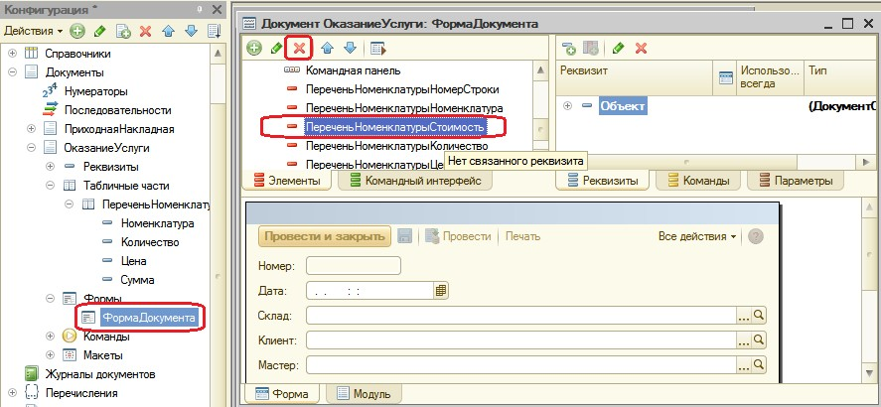

Временнуютаблицумысформируемспомощьютогозапроса,которыйунасуже написан. Откройтемодуль документа **ОказаниеУслуги**.

Впроцедуре**ОбработкаПроведения()**передсозданиемзапросасоздайтеменеджервременныхтаблициукажите,чтоэтотзапросбудетиспользоватьсозданныйменеджер:

ПроцедураОбработкаПроведения(Отказ,Режим)

Движения.ОстаткиМатериалов.Записывать=Истина;Движения.СтоимостьМатериалов.Записывать=Истина;Движения.Продажи.Записывать=Истина;

**//Создатьменеджервременныхтаблиц.МенеджерВТ=НовыйМенеджерВременныхТаблиц;**

Запрос=НовыйЗапрос;

**//Укажем,какойменеджервременныхтаблициспользуетэтотзапросЗапрос.МенеджерВременныхТаблиц=МенеджерВТ;**

Запрос.Текст=

"ВЫБРАТЬ

| ОказаниеУслугиПереченьНоменклатуры.Номенклатура,

Теперьизменимзапрос,чтобыонсоздавалвременнуютаблицу,котораябудет храниться в нашемменеджеревременных таблиц**МенеджерВТ**.

Чтобыконструкторзапросасмоготкрытьнашзапрос,удалитеизнегостроку (поляСтоимость унас большенет)изапятуювстрокевыше этой:

МАКСИМУМ(ОказаниеУслугиПереченьНоменклатуры.Стоимость)КАКСтоимость

Получитсяследующее:

Запрос.Текст=

"ВЫБРАТЬ

| ОказаниеУслугиПереченьНоменклатуры.Номенклатура,

|

ОказаниеУслугиПереченьНоменклатуры.Номенклатура.ВидНоменклатуры КАКВидНоменклатуры,

| СУММА(ОказаниеУслугиПереченьНоменклатуры.Количество) КАККоличествоВДокументе,

| СУММА(ОказаниеУслугиПереченьНоменклатуры.Сумма) КАКСуммаВДокументе

|

|ИЗ

Установитекурсорвнутрьтекстазапроса(например,насловеВЫБРАТЬ)и выполнитекомандуконтекстногоменю**Конструктор запроса**.

Чтобырезультатзапросапоместитьвовременнуютаблицу,перейдитеназакладку**Дополнительно**иотметьтепункт**Созданиевременнойтаблицы**.Задайтеей имя– **НоменклатураДокумента**.Нажмите ОК.

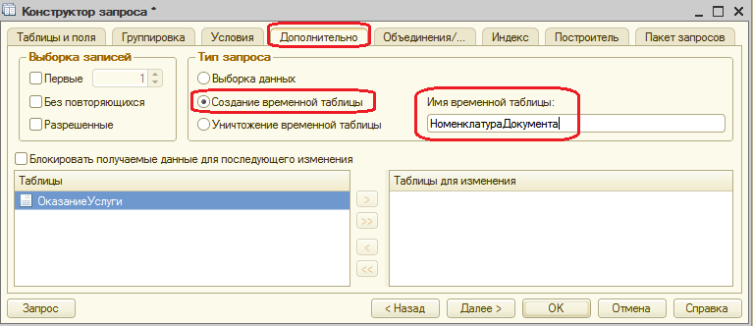

Конструктор сформировал текстзапроса содной новойстрокой:

"ВЫБРАТЬ

| ОказаниеУслугиПереченьНоменклатуры.Номенклатура,

|ОказаниеУслугиПереченьНоменклатуры.Номенклатура.ВидНоменклатуры

ВидНоменклатуры,

КАК

| СУММА(ОказаниеУслугиПереченьНоменклатуры.Количество) КАК

КоличествоВДокументе,

|

СуммаВДокументе

СУММА(ОказаниеУслугиПереченьНоменклатуры.Сумма)

КАК

|**ПОМЕСТИТЬНоменклатураДокумента**

|ИЗ

| Документ.ОказаниеУслуги.ПереченьНоменклатуры КАКОказаниеУслугиПереченьНоменклатуры

|ГДЕ

| ОказаниеУслугиПереченьНоменклатуры.Ссылка=&Ссылка

|

|СГРУППИРОВАТЬПО

| ОказаниеУслугиПереченьНоменклатуры.Номенклатура,

|ОказаниеУслугиПереченьНоменклатуры.Номенклатура.ВидНоменклатуры";

Этоозначает,чторезультатзапросабудетсохраненвовременнойтаблице**НоменклатураДокумента**.Это был Запрос1 на нашей схеме.

ТеперьеслимыдлядругогозапросаукажемэтотжесамыйменеджервременныхтаблицМенеджерВТ,товдругомзапросемысможемобратиться к данным этой временнойтаблицы.

Займемсявторымзапросом.

УстановитекурсорнаследующуюстрокупослеоператораРезультат=Запрос.Выполнить();(именноздесьвыполняетсясозданиевременнойтаблицы) инапишите заготовку будущегозапроса:

Запрос2=НовыйЗапрос;Запрос2.МенеджерВременныхТаблиц=МенеджерВТ;Запрос2.Текст="";

МысоздалиновыйобъектЗапросиназначилиемутотжесамыйменеджервременныхтаблиц,чтобыиметьвозможностьобращатьсяксозданной нами ранеевременнойтаблице.

Установитекурсорвнутрькавычекивыполнитеконтекстнуюкоманду

**Конструкторзапроса**. Согласитесь на созданиеновогозапроса.

Создадимописаниевременнойтаблицывэтомзапросе.ДляэтогонадспискомТаблицынажмите**Создатьописание временной таблицы**.

Введитеимянашейвременнойтаблицы**НоменклатураДокумента**идобавьте поля:

* + Номенклатура,типСправочникСсылка.Номенклатура;
  + ВидНоменклатуры,тип ПеречислениеСсылка.ВидыНоменклатуры;
  + КоличествоВДокументе, тип Число, 15,3;
  + СуммаВДокументе,тип Число, 15,2.Нажмите ОК.

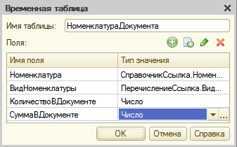

Выберитеиз **НоменклатураДокумента**всеполя и нажмите кнопку

##### Запрос.

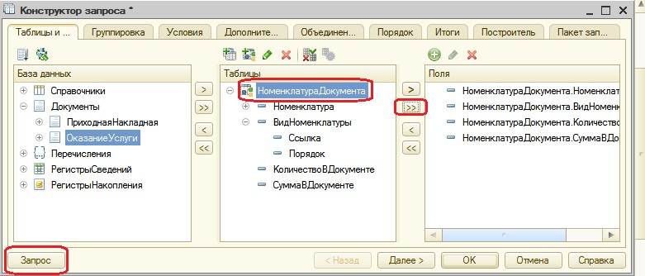

ВЫБРАТЬ

НоменклатураДокумента.Номенклатура,НоменклатураДокумента.ВидНоменклатуры,НоменклатураДокумента.КоличествоВДокументе,НоменклатураДокумента.СуммаВДокументе

ИЗ

НоменклатураДокументаКАКНоменклатураДокумента

Итак,мысоздалипервуючастьвторогозапроса–выбралиинформациюизвременнойтаблицы.Теперьбудемсоединятьэтуконструкциюлевымисоединениями стаблицамиостатков.

Добавимвсписоктаблицзапросавиртуальнуютаблицу**РегистрНакопления.СтоимостьМатериалов.Остатки**.Изнеевыберемполе**СтоимостьОстаток**.Перейдемназакладку**Связи**изададимсвязьмежду таблицами.

Извременнойтаблицыбудемвыбиратьвсезаписи,иполе**Номенклатура**временнойтаблицыдолжнобытьравнополю**Материал**таблицы остатков.

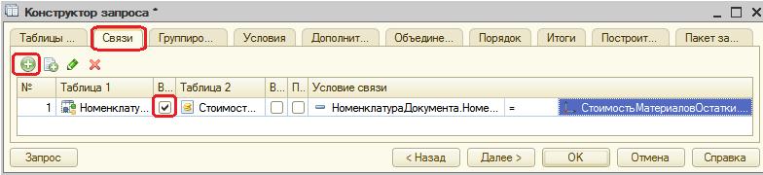

Ограничим виртуальнуютаблицутольконужной номенклатурой.Дляэтоговернемсянавкладкутаблицыиполя,выделитевспискетаблицу



**СтоимостьМатериаловОстатки** и нажмите кнопку **Параметрывиртуальнойтаблицы**.

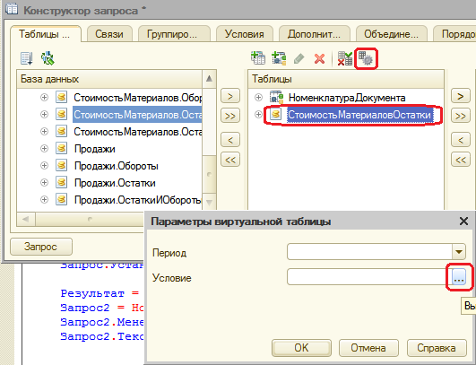

Задайтеусловие:

Материал

В

(ВЫБРАТЬ

НоменклатураДокумента.Номенклатура

ИЗ

НоменклатураДокумента)

Т.е. материал должен быть среди номенклатуры, выбранной извременнойтаблицы. Нажмите ОК.

Теперьнажмитекнопку**Запрос**ипосмотритенатекст,сформированныйконструктором.

ВЫБРАТЬ

НоменклатураДокумента.Номенклатура,НоменклатураДокумента.ВидНоменклатуры,НоменклатураДокумента.КоличествоВДокументе,НоменклатураДокумента.СуммаВДокументе,СтоимостьМатериаловОстатки.СтоимостьОстаток

ИЗ

НоменклатураДокументаКАКНоменклатураДокумента

ЛЕВОЕСОЕДИНЕНИЕРегистрНакопления.СтоимостьМатериалов.Остатки(

,

МатериалВ

(ВЫБРАТЬ

НоменклатураДокумента.Номенклатура

ИЗ

НоменклатураДокумента)) КАК

СтоимостьМатериаловОстатки

ПО НоменклатураДокумента.Номенклатура =СтоимостьМатериаловОстатки.Материал

Тем самым мы добавили к выбранным ранее полям стоимостьноменклатуры.

Теперьдобавимвиртуальнуютаблицуостатковрегистра**ОстаткиМатериалов.Остатки**,изкоторойвыберемполе**Количество.Остаток**.

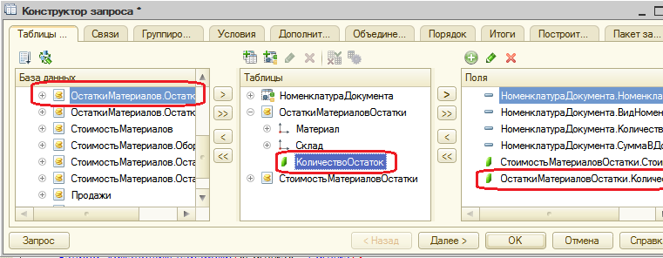

Перейдитена закладку **Связи**изадайтесвязь между таблицами.

Извременнойтаблицыбудемвыбиратьвсезаписи,поле**Номенклатура**временнойтаблицыдолжнобытьравнополю**Материал**таблицыостатков.

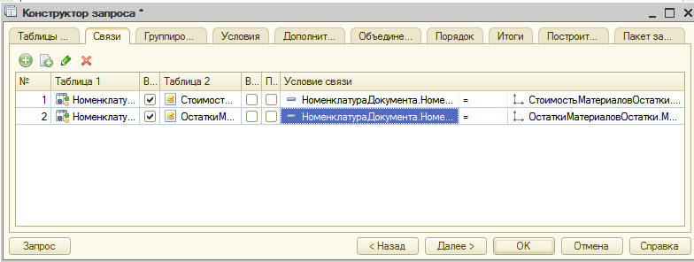

Также зададим параметры виртуальной таблицы

**ОстаткиМатериаловОстатки**. В параметр Условиевведите:

Материал

В

(ВЫБРАТЬ

НоменклатураДокумента.Номенклатура

ИЗ

НоменклатураДокумента)

Тем самым мы добавили к выбранным ранее полям остаткиноменклатурына всех складах.

В заключениеперейдемна закладку**Объединения/Псевдонимы**изададимследующиепсевдонимы полей:

##### СтоимостьОстаток– Стоимость;

##### КоличествоОстаток– Количество.

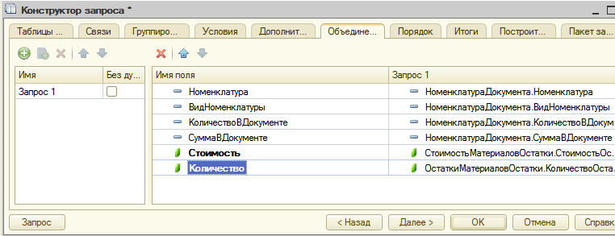

В результатеполучимследующийтекстзапроса:

ВЫБРАТЬ

НоменклатураДокумента.Номенклатура,НоменклатураДокумента.ВидНоменклатуры,НоменклатураДокумента.КоличествоВДокументе,НоменклатураДокумента.СуммаВДокументе,СтоимостьМатериаловОстатки.СтоимостьОстатокКАКСтоимость,ОстаткиМатериаловОстатки.КоличествоОстатокКАККоличество

ИЗ

НоменклатураДокументаКАКНоменклатураДокумента

ЛЕВОЕСОЕДИНЕНИЕРегистрНакопления.СтоимостьМатериалов.Остатки(

,

МатериалВ

(ВЫБРАТЬ

НоменклатураДокумента.Номенклатура

ИЗ

НоменклатураДокумента)) КАК

СтоимостьМатериаловОстатки

ПО НоменклатураДокумента.Номенклатура =СтоимостьМатериаловОстатки.Материал

ЛЕВОЕСОЕДИНЕНИЕРегистрНакопления.ОстаткиМатериалов.Остатки(

,

МатериалВ

(ВЫБРАТЬ

НоменклатураДокумента.Номенклатура

ИЗ

НоменклатураДокумента)) КАК

ОстаткиМатериаловОстатки

ПО НоменклатураДокумента.Номенклатура =ОстаткиМатериаловОстатки.Материал

Нужнопредусмотретьтотслучай,когданоменклатуравсправочникеесть,ноунеенетниостатков,нистоимости.Этоможетбыть,например,когданоменклатурусоздаливсправочнике,ноонаещенепоступала внашу фирму.

Втакойситуациилевыесоединениясвиртуальнымитаблицаминевернутничего.Наязыкезапросовэтозначит,чтовполях**Стоимость**и**Количество**будутзначения**NULL**.

Избавимсявсамомзапросеотэтихзначений.Дляэтогомыприменимфункцию**ЕСТЬNULL()**к полям**Стоимость**и**Количество**.Еслизначениеэтогополябудет**NULL**,функциявернет**0**.Востальныхслучаях функциявернет самозначение этогополя.

Перейдитена закладку**Таблицы и поля**, выделите

**СтоимостьМатериаловОстатки.СтоимостьОстаток**инажмитекнопку



##### Изменить текущий элемент.

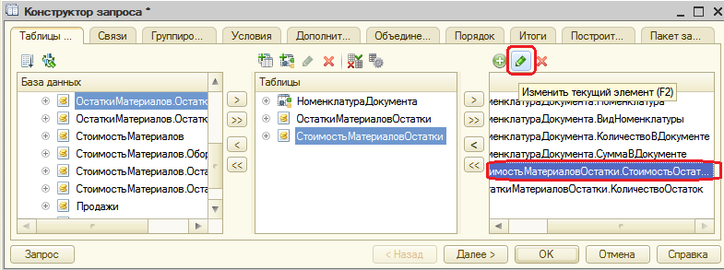

Отредактируемзначение поля:

ЕСТЬNULL(СтоимостьМатериаловОстатки.СтоимостьОстаток,0)

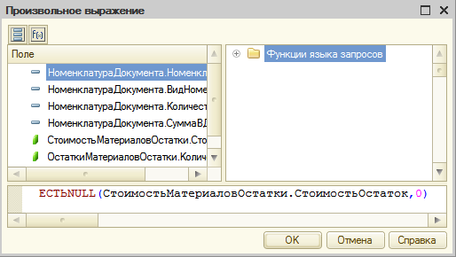

Аналогично с другим полем –

##### ОстаткиМатериаловОстатки.КоличествоОстаток.

ЕСТЬNULL(ОстаткиМатериаловОстатки.КоличествоОстаток,0)

НажмитеОК–текстзапросабудетвставленвмодуль.Останетсявсеголишь дописать после него оператор выполнениязапроса:

Запрос2=НовыйЗапрос;Запрос2.МенеджерВременныхТаблиц=МенеджерВТ;Запрос2.Текст="ВЫБРАТЬ

| НоменклатураДокумента.Номенклатура,

| НоменклатураДокумента.ВидНоменклатуры,

| НоменклатураДокумента.КоличествоВДокументе,

| НоменклатураДокумента.СуммаВДокументе,

| ЕСТЬNULL(СтоимостьМатериаловОстатки.СтоимостьОстаток,0)КАК

Стоимость,

| ЕСТЬNULL(ОстаткиМатериаловОстатки.КоличествоОстаток, 0) КАК

Количество

|ИЗ

| НоменклатураДокументаКАКНоменклатураДокумента

| ЛЕВОЕ СОЕДИНЕНИЕ

РегистрНакопления.СтоимостьМатериалов.Остатки(

| ,

| МатериалВ

| (ВЫБРАТЬ

|

НоменклатураДокумента.Номенклатура

|

|СтоимостьМатериаловОстатки

ИЗ

НоменклатураДокумента))

КАК

| ПО НоменклатураДокумента.Номенклатура =

СтоимостьМатериаловОстатки.Материал

| ЛЕВОЕ СОЕДИНЕНИЕ

РегистрНакопления.ОстаткиМатериалов.Остатки(

| ,

| МатериалВ

| (ВЫБРАТЬ

|

НоменклатураДокумента.Номенклатура

|

|ОстаткиМатериаловОстатки

ИЗ

НоменклатураДокумента))

КАК

| ПО НоменклатураДокумента.Номенклатура =

ОстаткиМатериаловОстатки.Материал";

**Результат=Запрос2.Выполнить();**

ВыборкаДетальныеЗаписи=Результат.Выбрать();

Теперьразберемсясзаписьюдвижений.Всеоператоры,которыебылинаписаны нами ранее, будутработатьбез изменений.

Единственное,чтопотребуетсяизменить–способполучениястоимости.Раньшемыпростобралиееиздокумента,теперьженамнужноеерассчитатьнаоснованииданныхзапроса.Стоимостьматериаларавначастномуотделениявсейстоимости,полученнойзапросом(**Стоимость**)наобщее количествоматериалана всех складах (**Количество**).

Но,каксказаноранее,**Количество**можетбытьравно0,ананольделитьнельзя.Поэтомусразупосленачалациклаобходарезультатазапроса рассчитаемстоимость длятекущейноменклатуры.

ПокаВыборкаДетальныеЗаписи.Следующий()Цикл

**ЕслиВыборкаДетальныеЗаписи.Количество=0ТогдаСтоимостьМатериала=0;**

**Иначе**

**СтоимостьМатериала =**

**ВыборкаДетальныеЗаписи.Стоимость/ВыборкаДетальныеЗаписи.Количество;КонецЕсли;**

Если

ВыборкаДетальныеЗаписи.ВидНоменклатуры

=

Перечисления.ВидыНоменклатуры.Материал Тогда

Теперь заменим расчет стоимости в движениях регистров

##### СтоимостьМатериаловиПродажи.

ПокаВыборкаДетальныеЗаписи.Следующий()Цикл

ЕслиВыборкаДетальныеЗаписи.Количество=0ТогдаСтоимостьМатериала=0;

Иначе

СтоимостьМатериала =

ВыборкаДетальныеЗаписи.Стоимость/ВыборкаДетальныеЗаписи.Количество;КонецЕсли;

Если ВыборкаДетальныеЗаписи.ВидНоменклатуры =Перечисления.ВидыНоменклатуры.Материал Тогда

//регистрОстаткиМатериаловРасход

Движение=Движения.ОстаткиМатериалов.Добавить();Движение.ВидДвижения=ВидДвиженияНакопления.Расход;Движение.Период=Дата;

Движение.Материал=ВыборкаДетальныеЗаписи.Номенклатура;Движение.Склад=Склад;

Движение.Количество =

ВыборкаДетальныеЗаписи.КоличествоВДокументе;

//регистрСтоимостьМатериаловРасход

Движение=Движения.СтоимостьМатериалов.Добавить();Движение.ВидДвижения=ВидДвиженияНакопления.Расход;Движение.Период=Дата;

Движение.Материал=ВыборкаДетальныеЗаписи.Номенклатура;Движение.Стоимость =

ВыборкаДетальныеЗаписи.КоличествоВДокументе\***СтоимостьМатериала**;КонецЕсли;

//РегистрПродажи

Движение=Движения.Продажи.Добавить();Движение.Период=Дата;

Движение.Номенклатура=ВыборкаДетальныеЗаписи.Номенклатура;Движение.Клиент=Клиент;

Движение.Мастер=Мастер;

Движение.Количество =

ВыборкаДетальныеЗаписи.КоличествоВДокументе;

Движение.Выручка=ВыборкаДетальныеЗаписи.СуммаВДокументе;Движение.Стоимость = **СтоимостьМатериала** *

ВыборкаДетальныеЗаписи.КоличествоВДокументе;

КонецЦикла;

Теперь,еслипроводитьэтотдокументвпервыйраз,результатполучитсяправильный.Но,еслидокументбылпроведенранееимызановорешимегопровести,получимнеправильныйрезультат.Деловтом,чтокогдамынаходимсявобработчикепроведенияиэтотдокументбылпроведенранее,товБДсуществуютдвиженияэтогодокумента.

Такимобразом,читаяизбазыстоимостьиостаткиматериалов,мыпрочитаем ихсучетомдвиженийдокумента.Аэто неправильно.

Чтобывобработчикепроведениядокументапрочитатьданныебезучетапредыдущихдвижений,которыемогвыполнятьдокумент,нужнопередчтениемзаписатьпустыенаборызаписейвтерегистры,изкоторыхмысобираемсячитать.Внашемслучаеэто**СтоимостьМатериалов**и**ОстаткиМатериалов**.

Перед выполнениемвторогозапроса добавимстроки:

|

ПО

НоменклатураДокумента.Номенклатура

=

ОстаткиМатериаловОстатки.Материал";

**//Запишем пустые наборы записей, чтобы читать остатки безучетаданныхвдокументе.**

**Движения.СтоимостьМатериалов.Записать();Движения.ОстаткиМатериалов.Записать();**

Результат=Запрос2.Выполнить();

Запуститережимотладкииперепроведитевседокументы**Оказаниеуслуги**, проверьтеправильность занесенияданных врегистры.

**Оперативноеинеоперативноепроведениедокументов**

*Оперативноепроведение*документовпользователямивыполняетсяврежимереальноговремени,т.е.отображаетизменения,факты,свершающиесявнастоящеевремя.Оперативноепроведениеособенноактуальнопримногопользовательскойработе.Поэтомуприэтомспособепроведенияследуетосуществлятьмаксимумпроверок,способныхисключить ошибки при вводеданныхпользователями.

Например,приоперативномпроведенииследуетвыполнятьконтрольостатковнаскладесписываемойноменклатуры,чтобыисключитьодновременную продажу одного товара несколькими продавцами.

Оперативностьилинеоперативностьпроведениядокументаопределяетсяпоегодате.Еслидатапроводимогодокументасовпадаетстекущей,тосистемабудетпроводитьтакойдокументвоперативномрежиме,незадаваявопросов,ивобработкепроведенияобэтомможноузнать,чтобы выстроить определенныйалгоритмпроведения.

Еслидатадокументаменьшетекущей,тотакойдокументсистемабудетпроводитьвнеоперативномрежиме.Приэтомпередпроведениемонанапомнит, что оперативно она его провести не может (вдругпользователь ошибся). И если пользователь подтвердит, что хочетпровести его неоперативно, то система проведетдокументнеоперативно.

*Неоперативноепроведение*подразумеваетотражениевбазеданныхфактов,которыесвершилисьвпрошломиликоторыеточнобудутсовершенывбудущем.Поэтомузадачанеоперативногопроведениядокументов–простоотразитьвинформационнойбазеданные о совершенных операциях.

Принеоперативномпроведениинеимеетсмыслапроизводитьцелыйрядпроверок,вчастности–контрольостатков.Подразумевается,чтоесливпроцессенеоперативногопроведениябылидопущеныошибки,тоанализполученногосостоянияБДявляетсяотдельнойзадачей,неотносящейсякнеоперативномупроведениюивыполняющейсяневмоментпроведениядокумента.

Еслилогикаучетаподразумевает,чтокакой-тодокументдолженпроводитьсябудущейдатой,длятакогодокументамеханизмоперативногопроведениядолженбытьотключенвметаданных(назакладке **Движения**окна редактирования объекта конфигурации).

**Контрольостатков**

Общаяметодикаконтроляостатковприпроведениидокументазаключаетсявзаписидвижениядокумента,азатемчтенияизбазыостатков.Еслипоявилисьотрицательныеостатки,значиттакойдокументпроводитьнельзя.Нужносообщитьпользователюкакихматериаловнехватаетиотменитьпроведениедокумента.Намосталосьпроконтролироватьэто.

В режимеКонфигуратор

Сделаемзаготовку.Послециклаобхода результатазапроса ипередконцомпроцедурынапишем:

КонецЦикла;

Движения.Записать();

ЕслиРежим=РежимПроведенияДокумента.ОперативныйТогда

//проверитьотрицательныеостатки.

КонецЕсли;

КонецПроцедуры

Сначаламызаписываемдвиженияврегистры.Затемопределяемрежимпроведениядокумента.Привыполнениипроцедуры**ОбработкаПроведения()**вторымпараметром(**Режим**)внеепередаетсярежимпроведениядокументаизначениеэтойпеременнойсравниваетсясозначениемсистемногоперечисления**РежимПроведенияДокумента**.Вслучаеоперативногопроведениямыбудемвыполнять контроль остатков.

Теперьсделаемзаготовкузапросадляпроверкиотрицательныхостатков. Используемтот же менеджер виртуальных таблиц.

ЕслиРежим=РежимПроведенияДокумента.ОперативныйТогда

//проверитьотрицательныеостатки.Запрос3=НовыйЗапрос;

Запрос3.МенеджерВременныхТаблиц=МенеджерВТ;Запрос3.Текст="";

КонецЕсли;

Установитекурсорвнутрькавычекивызовитеконструкторзапроса.Подтвердитесозданиеновогозапроса.

Выберитетаблицу**ОстаткиМатериалов.Остатки**иизнеедваполя:**Материал**и**КоличествоОстаток**.Задайтепараметрыэтойтаблице.Впараметре **Условие**напишем:

Материал

В

(ВЫБРАТЬ

НоменклатураДокумента.Номенклатура

ИЗ

НоменклатураДокумента)ИСклад=&Склад

Т.е.мыполучаемитогитолькодлятойноменклатуры,котораясодержитсявнашейвременнойтаблицеитолькопоскладу,которыйуказан в документе.

Затемнавкладке**Условия**перенесемвсписокусловийполе**ОстаткиМатериаловОстатки.КоличествоОстаток**,поставимфлажок**Произвольное**иукажем,чтонасинтересуюттолькоотрицательныеостатки:

ОстаткиМатериаловОстатки.КоличествоОстаток<0

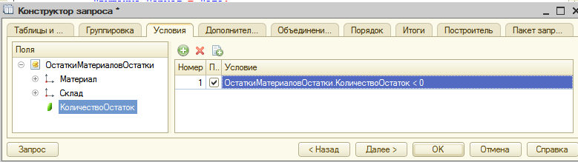

Нажмите ОК.

Теперьосталосьтолькоустановитьпараметрзапроса,обойтирезультатзапроса ивывестисообщения оботрицательных остатках.

//проверитьотрицательныеостатки.

Запрос3=НовыйЗапрос;Запрос3.МенеджерВременныхТаблиц=МенеджерВТ;Запрос3.Текст="ВЫБРАТЬ

| ОстаткиМатериаловОстатки.Материал,

| ОстаткиМатериаловОстатки.КоличествоОстаток

|ИЗ

| РегистрНакопления.ОстаткиМатериалов.Остатки(

| ,

| МатериалВ

| (ВЫБРАТЬ

|НоменклатураДокумента.Номенклатура

| ИЗ

| НоменклатураДокумента)

| И Склад = &Склад) КАКОстаткиМатериаловОстатки

|ГДЕ

| ОстаткиМатериаловОстатки.КоличествоОстаток<0";

**Запрос3.УстановитьПараметр("Склад", Склад);Результат=Запрос3.Выполнить();ВыборкаДетальныеЗаписи=Результат.Выбрать();**

**ПокаВыборкаДетальныеЗаписи.Следующий()ЦиклСообщение=НовыйСообщениеПользователю();**

**Сообщение.Текст="Не хватает"+Строка(-ВыборкаДетальныеЗаписи.КоличествоОстаток) +"единицматериала"""+ВыборкаДетальныеЗаписи.Материал+"""";**

**Сообщение.Сообщить();Отказ=Истина;**

**КонецЦикла;**

КонецЕсли;

КонецПроцедуры

Привыполнении проверкив запрос в параметре **Склад**передаетсясклад,указанныйвдокументе.Затемвыполняетсязапросдляполучения

отрицательныхостатковноменклатуры,содержащейсявовременнойтаблице ина складе, указанном впараметре**Склад**.

Послеэтоговыборказаписейзапросаобходитсявцикле,иеслиестьтакиезаписи,они выводятсявсообщениях пользователю.

Приэтомпараметру**Отказ**присваиваетсязначение**Истина**,т.е.документнепроводится,начатаятранзакцияотменяется,состояниеданных,измененныхвпроцессепроведения,возвращаетсявисходное,как до началапроведениядокумента.

**Блокировкаданных,которыечитаютсяиизменяютсяприпроведении**

Сейчассхема нашейпроцедуры такова:

1. Выполняемпервыйзапроссименем**Запрос**.Врезультатемыформируемвременнуютаблицуизперечняноменклатурыдокумента.
2. Выполняемвторойзапрос сименем**Запрос2**.Врезультате мычитаемстоимостьиостаткидляноменклатуры,содержащейсявтабличной части документа.
3. Записываемдвижениярегистров(**Движения.Записать()**)
4. Выполняемтретийзапрос**Запрос3**.Темсамыммыпроверяемналичие отрицательных остатков.

Обратитевнимание,что,начинаясвыполнениявторогозапросаидоконцапроцедуры,намнеобходимообеспечитьнеизменностьстоимостииостатковноменклатуры,скотороймыработаем,изапретитьдругимтранзакциямдажечитатьэтиданные.Самасистемазаблокируетизменение этих данных,но лишь начиная с момента записи движения.

Однакоможетвозникнутьследующаяситуация.Выполняявторойзапрос,мыпрочитали,чтоесть2шт.некоторогоматериала.Идругаятранзакция(другойпользователь),котораясобираетсясписыватьматериалы,тожепрочитала,чтоесть2шт.этогоматериала.Послеэтогомызаписалидвижения,системазаблокировалаэтиданные.Другаятранзакцияждет,когдамыосвободимданные.Мыпровелидокумент,списали2шт.материалаиосвободилиданные.Другаятранзакцияпытается тожесписать 2 шт. материала,но его уженет!

Аналогичнаяситуацияможетвозникнутьимеждупунктами3и4,врезультатечего контроль остатковбудетработатьневерно.

Поэтомунеобходимозаблокироватьостаткиотчтениядругимитранзакциямиещедовыполнениявторогозапроса.Т.е.преждечемчитатьчто-то,чтомы собираемсяизменять, нужнозапретитьчтениеэтихданных другимитранзакциямидо окончания введенияизмененийнами.

В режимеКонфигуратор

Какэтосделать?Давайтепосмотримнасвойствонашейконфигурации**Режимуправленияблокировкойданных**.Онустановлен в значение**Управляемый**.

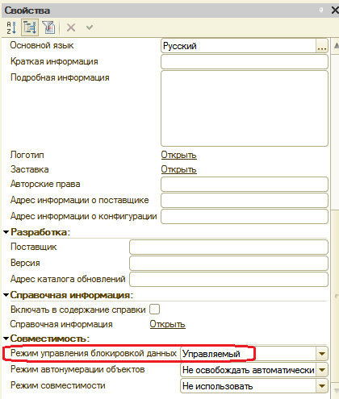

Это значит, что нам нужно использовать управляемые блокировки,которыеустанавливаютсясредствамивстроенногоязыка.

Необходимозаблокироватьтеданные,которыемысобираемсячитатьивпоследствииизменять.Дляэтогоунаборовзаписейрегистровесть

свойство**БлокироватьДляИзменения**.Вставимэтоткодпередзаписьюпустых наборов записей.

ПОНоменклатураДокумента.Номенклатура=ОстаткиМатериаловОстатки.Материал";

**//УстановимнеобходимостьблокировкиданныхврегистрахСтоимостьМатериаловиОстаткиМатериалов.**

**Движения.СтоимостьМатериалов.БлокироватьДляИзменения=Истина;Движения.ОстаткиМатериалов.БлокироватьДляИзменения=Истина;**

//Запишемпустые наборы записей, чтобы читатьостаткибезучетаданныхвдокументе.

Движения.СтоимостьМатериалов.Записать();Движения.ОстаткиМатериалов.Записать();

Результат=Запрос2.Выполнить();

Управляемаяблокировкабудетустановленавмоментзаписиэтихнаборовзаписей,т.е.какразпередвыполнениемвторогозапроса.Чтоитребовалось.

В режиме1С:Предприятие

Запуститережимотладкиипроверьтеработуновогообработчикасобытия**ОбработкаПроведения**,перепроведявседокументыОказаниеуслуги.

**Контрольныевопросы**

* Почему длядоступак массивамданныхинформационнойбазыпредпочтительнееиспользоватьзапросы.
* Чем отличается оперативное проведение документов отнеоперативного.
* Почему при неоперативном проведении документов не нужноконтролироватьостатки.
* Что такоевременныетаблицы изачем их использовать.
* Что такоеменеджер запросов.
* Как программноблокироватьданные.